**P R O Y E C T O**

1. **TITULO: "Recuperación de saberes y apoyo a la producción de la agricultura familiar en mujeres universitarias indígenas migrantes de la Universidad Pública de El Alto (UPEA)"**
2. **AUTOR(A):** Estela Machaca Leandro, Colectiva de Mujeres Samka Sawuri (parte del Centro de Estudios Andino-Amazónicos y Mesoamericanos CEAM-Bolivia.
3. **CONTEXTO SOCIAL Y ECONÓMICO**

La Fundación Rosa Luxemburg (FRL) y el CEAM-Bolivia lleva a cabo la aplicación del “Programa de Acción Afirmativa para el acceso, permanencia y profesionalización mujeres indígenas de Bolivia en la universidad (2011-2016)”, entorno desde el que pretendemos -como forma de fortalecimiento y recuperación de prácticas culturales de los pueblos indígenas- impulsar este proyecto con fines de mejorar las condiciones del desarrollo socio económico y cultural de las mujeres, permitiéndoles no solo consolidar una fuente de trabajo sino progresivamente garantizar su manutención y permanencia en la universidad hasta su profesionalización.

En Bolivia existe una alta migración del área rural a la urbana, según el censo del año 2012, el 75% de la población boliviana ya vive hoy en áreas urbanas en donde se hallan insertas las mujeres indígenas, quiénes para realizar una trayectoria educativa no sólo se enfrentan con problemas de recursos económicos sino de discriminación por su condición de mujeres. En Bolivia en 1992, el 6.35% de la población indígena había accedido a una educación superior y en 2001 el porcentaje aumentó al 8.27%*(Yapu, Mario. "Hacia la construcción de una universidad intercultural y descolonizadora en el Sistema Universitario Publico Boliviano"- 2011).* En la actualidad no contamos con datos más recientes.

El proyecto, además de ser una iniciativa organizativa de economía campesina, pretende a partir de la producción de la agricultura familiar urbana rescatar los saberes, su historia, los recursos y el modo de vida originario de las jóvenes, además, de cumplir un importante rol social al alimentar de forma ecológica a las familias que viven en las ciudades, ya que con el proceso migratorio existe una constante pérdida de identidad campesina, por lo que planteamos trabajar en una primera fase la recuperación de saberes en torno a la alimentación saludable y comida consciente, esto como forma de reflexión y recuperación de valores en torno al respeto de la naturaleza, la vida, la alimentación y su relación con la madre tierra, la salud y la utilización natural de nutrientes.

En El Alto, el Gobierno Municipal adoptó en agosto del 2013 como política pública el fomento de la producción agrícola y ganadera en su área urbana y periurbana, el principal objetivo de esta política es reducir los niveles de malnutrición y generar empleo y recursos económicos a favor de las familias alteñas. “Bolivia tiene una agricultura familiar con fuertes relaciones con el mercado, combinada con ingresos no agrícolas que generan recursos para cubrir los costos de operación, deudas y gastos familiares que contribuye con los alimentos a disminuir la precariedad de la vida de los migrantes en las ciudades *(Roxana Liendo, “La agricultura familiar en la seguridad y soberanía alimentaria en Bolvia)”.*

**4. ENFOQUE DEL PROYECTO**

El enfoque utilizado para este proyecto será de lo “individual y cultural” con perspectiva de estrategias de vida y conceptos clave de equidad de género y redes de solidaridad, ya que proponen generar condiciones que les permitan a las personas y colectividades encontrarse en mejores situaciones de relaciones económicas, sociales y políticas.

**5. DESCRIPCIÓN DE LA POBLACIÓN OBJETIVO**

La población objetivo son 60 mujeres universitarias indígenas migrantes de las carreras de Agronomía, Sociología y Ciencias de la Comunicación de la UPEA, mismas que están iniciando su carrera universitaria. Las jóvenes rurales son mujeres que cuentan con conocimientos mínimos de agricultura, con las mismas se producirán alimentos ecológicos en el patio de su hogar a través de la instalación de carpas solares en un espacio de 3x8 metros. Esto con la meta de contar con una organización productiva que les permita generar recursos económicos para garantizar la continuidad de sus estudios. Los huertos urbanos han ido ganando más importancia y atención, especialmente por su relación con la seguridad alimentaria, la producción orgánica de alimentos, la educación ambiental, las relaciones sociales, la transformación social y la regeneración urbana (Zaar, M. H. (2011).

**6. PROBLEMA PRINCIPAL A RESOLVER CON EL PROYECTO**

Diagnóstico “Programa de Acción Afirmativa para el acceso, permanencia y profesionalización mujeres indígenas de Bolivia en la universidad (2013)

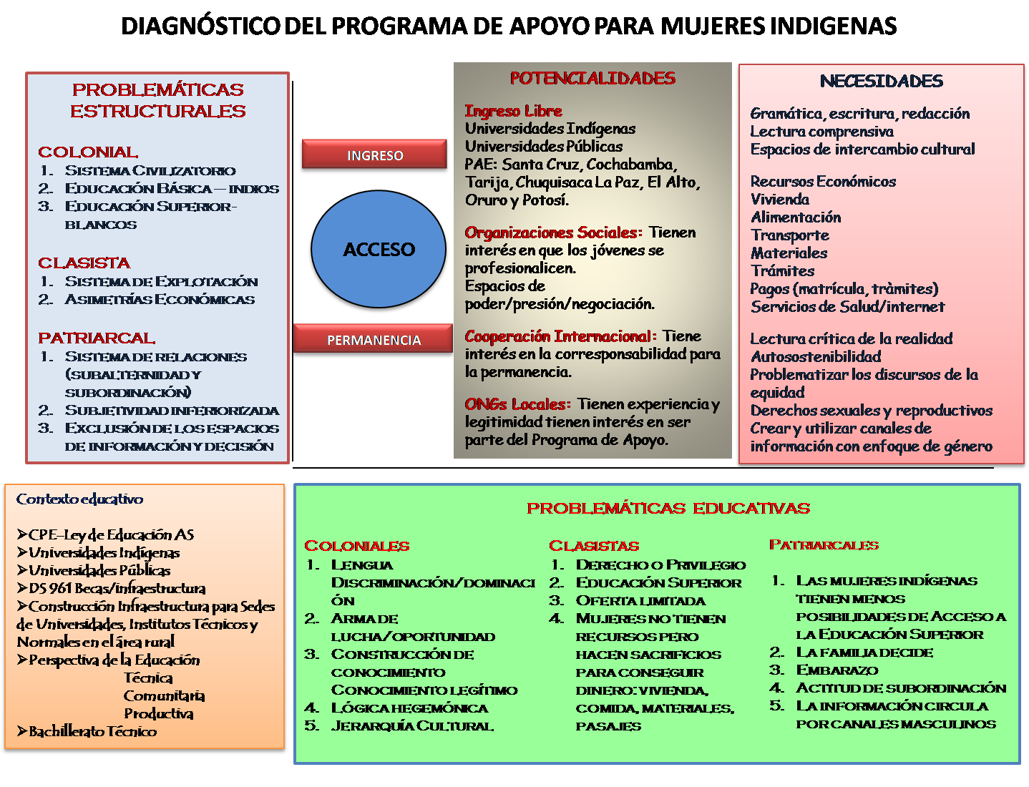

Se ha identificado -de acuerdo a este diagnóstico de la FRL -que una de las problemáticas principales de la deserción universitaria de las jóvenes migrantes es el factor económico (ver el cuadro de necesidades), razón por la cual nace la emergencia de fomentar procesos organizativos de economía campesina como el de fomentar la agricultura familiar a través de huertos urbanos en los espacios familiares de las jóvenes rurales. Para esto es necesaria la consolidación y formación del sentido de comunidad a través de una red de relaciones de apoyo mutuo, recuperación de saberes y formas de organización productiva que les permita ampliar su red de mercados.

**7. OBJETIVO GENERAL**

Construir, a través de la agricultura familiar y la recuperación de saberes, procesos de economía campesina indígena que permita a las mujeres universitarias indígenas migrantes garantizar su manutención y permanencia en la universidad hasta su profesionalización desde un enfoque de género.

**Objetivos Específicos**

• Dinamiza un grupo de reflexión sobre la alimentación saludable y comida consciente.

• Apoya prácticas de la producción de la agricultura familiar con cultivos no tradicionales a través de la capacitación y asistencia técnica ecológica.

• Impulsa una organización económica-productiva de agricultura familiar con base indígena campesina.

**8. PLAN DE SEGUIMIENTO Y EVALUACIÓN**

El plan de seguimiento que será desglosado de manera más efectiva en un cronograma más detallado por actividad más adelante, es el insumo para nuestra evaluación y así no se ejecuten al mismo tiempo, el monitoreo y seguimiento estarán siempre inmediata o mediatamente en función de evaluación que se hará de forma externa. No obstante de forma general esta será la pauta de nuestro seguimiento y evaluación:

|  |  |  |
| --- | --- | --- |
| **Objetivo 1: Dinamiza un grupo de reflexión sobre la alimentación saludable y comida consciente**. | **Responsable** | **FRECUENCIA** |
| **Resultado 1.1:** 60 mujeres conforman un grupo de recuperación de saberes y reflexión | Equipo técnico del proyecto (ETP) | A partir del primer año |
| **Resultado 1.2:** Un grupo de mujeres indígenas universitarias migrantes conocen sobre la alimentación saludable y consciente. | ETP y capacitadores |
| **Resultado 1.3:** El grupo de reflexión incentivado y motivado comparte sus saberes con la población universitaria de la UPEA | Grupo de reflexión |
| **Objetivo 2: Apoya prácticas de la producción de la agricultura familiar con cultivos no tradicionales a través de la capacitación y asistencia técnica ecológica** |  | A partir del segundo y tercer año |
| **Resultado 2.1:** 60 universitarias indígenas migrantes se capacitan sobre la agricultura familiar urbana campesina desde un enfoque de género | ETP y consultores |
| **Resultado 2.2:** 60 universitarias indígenas migrantes conocen prácticas de producción de alimentos saludables y manejan la tecnología ecológica para producir alimentos en sus hogares | ETP y consultores |
| **Resultado: 3.3** Se introducen transversales sobre la temática de prácticas agrícolas para la seguridad alimentaria en materias del currículo educativo contextualizado. | Responsable de comunicación e incidencia |
| **Objetivo 3: Impulsa una organización económica-productiva de agricultura familiar con base indígena campesina**. |  | A partir del cuarto y quinto año |
| **Resultado 3.1:** Mujeres universitarias indígenas migrantes producen alimentos ecológicos | ETP y consultor |
| **Resultado 3.2:** 60 Mujeres universitarias indígenas logran abrir un mercado de venta de alimentos saludables | Responsable de comunicación e incidencia |
| **Resultado: 3.3:** 60 Mujeres universitarias indígenas organizadas logran consolidar alianzas y estrategias de sostenimiento económico. | Responsable del proyecto y evaluador |

**9. ANÁLISIS DE FACTIBILIDAD ECONÓMICA**

|  |  |  |  |  |  |  |  |  |  |  |
| --- | --- | --- | --- | --- | --- | --- | --- | --- | --- | --- |
| **NOMBRE DEL PROYECTO: "Recuperación de saberes y apoyo a la producción de la agricultura familiar en mujeres universitarias indígenas migrantes de la Universidad Pública de El Alto (UPEA)"** | | | | | |  | | | | |
|  | | | | | | | | | | |
|  |  | | | | |  | | | | |
| **D E T A L L E** | AÑO 1 | AÑO 2 | AÑO 3 | AÑO 4 | AÑO 5 | **CRONOGRAMA ANUAL** | | | | |
| **GASTOS OPERATIVOS** |  |  |  |  |  | **A 1** | **A 2** | **A3** | **A4** | **A5** |
|  |  |  |  |  |  |  |  |  |  |  |
| **Resultado 1.: 60 mujeres conforman un grupo de recuperación de saberes y reflexión** |  |  |  |  |  |  |  |  |  |  |
| Actividad 1.1 Convocar y organizar 3 grupos de recuperación de saberes y reflexión para iniciar un cronograma de trabajo | **1.880** |  |  |  |  | x |  |  |  |  |
| Actividad:1.2 ciclos de reflexión en el CEAM para recuperar los saberes | **6.518** |  |  |  |  |  |  |  |  |  |
| Actividad:1.3 Réplica de saberes y dinamización de la UPEA como centro de articulación cultural | **7.000** |  |  |  |  |  |  |  |  |  |
| Totales | 15.398 | - |  | - | - |  |  |  |  |  |
| **Resultado .2 : Un grupo de mujeres indígenas universitarias migrantes conocen sobre la alimentantación saludable y consciente** |  |  |  |  |  |  |  |  |  |  |
| Actividad 2.1: 3 cursos de introducción y formación de agricultura familiar urbana |  | **7.400** |  |  |  |  |  |  |  |  |
| Actividad 2.2.: 5Talleres de aprendizaje y consolidación de las prácticas de producción y manejo de tecnología ecológica |  | **4.000** | **4.500** |  |  |  |  |  |  |  |
| Actividad 2.3: 1 Convenio CEAM-UPEA permite la inserción de la temática: las prácticas agrícolas para la seguridad alimentaria |  | **3.921** | **3.921** |  |  |  |  |  |  |  |
| Totales |  | **15.321** | **8.421** | **-** | **-** |  |  |  |  |  |
| **Resultado 3 : Mujeres universitarias indígenas migrantes producen alimentos ecológicos** |  |  |  |  |  |  |  |  |  |  |
| Resultado 3.1: 60 Carpas solares instaladas en los hogares de las mujeres universitarias indígenas migrantes producen alimentos ecológicos |  |  |  | **289.800** |  |  |  |  |  |  |
| Actividad 3.2.: Actividades de promoción redifinen espacios de venta presenciales y virtuales |  |  |  | **1.000** |  |  |  |  |  |  |
| Actividad 3.3.: Conformación de la organización de productoras y alianzas de trabajo (Ministerio de Desarrollo Productivo y Economía Plural de Bolivia, Gobierno Departamental de El Alto, etc.) |  |  |  |  | **2.000** |  |  |  |  |  |
| Totales | **-** | **-** | **-** | **290.800** | **2.000** | **-** |  |  |  |  |
| Total final | 15.398 | 15.321 | 8.421 | 290.800 | 2.000 |  |  |  |  |  |

De acuerdo a los costos determinados del presupuesto del proyecto costo total (no incluye costos de la instalación de carpas solares) asciende a 120.000 mil dólares americanos y los ingresos son de 162.028 dólares americanos. Desde este punto de vista tenemos un saldo a favor de 42.000 dólares pero la propuesta ha considerado omitir los gastos operativos para buscar financiamiento a través de la FRL. Dato que nos ayudaría a mejorar la productividad.

|  |  |  |  |  |  |
| --- | --- | --- | --- | --- | --- |
| **DETALLE** | **EXPRESADO EN Bolivianos** | | | | |
| **Inversiones** | **Año 1** | **Año 2** | **Año 3** | **Año 4** | **Año 5** |
| Muebles y enseres | 3.840 |  | 0 | 0 | 0 |
| Equipos | 11.060 | 0 | 0 | 1340 | 1500 |
| Otros | 8.860 | 2000 | 1000 | 500 | 500 |
| **Personal** | **23.760** | **2.000** | **1.000** | **1.840** | **2.000** |
| Sueldos y aportes (3 personas) | 150.000 | 150.000 | 150.000 | 150.000 | 150.000 |
| Aportes | 15.000 | 15000 | 15000 | 15000 | 15000 |
| Beneficios sociales | 30.000 | 30000 | 30000 | 30000 | 30000 |
| **Funcionamiento** | 195.000 | 195.000 | 195.000 | 195.000 | 195.000 |
| Consultores externos | 41.000 | 30.000 | 0 | 0 | 45.000 |
| Materiales | 9.000 | 5.240 | 2500 | 3000 | 4000 |
| Alquiler | 14.400 | 14.400 | 14.400 | 14.400 | 14.400 |
| Talleres de capacitación y formación | 25.000 | 30.000 | 15.000 | 7.000 | 8.000 |
| Trámites e impuestos | 4.110 | 4.521 | 4.973 | 5.000 | 5.000 |
| Auditoria | 13.700 | 14.000 | 14.500 | 15.000 | 15.000 |
| Gastos menores | 8.220 | 5.000 | 4.000 | 2.000 | 3.000 |
|  | **115.430** | **103.161** | **55.373** | **46.400** | **94.400** |
| **TOTAL** | **334.190** | **300.161** | **251.373** | **243.240** | **291.400** |
|  |  |  |  |  |  |